АДМИНИСТРАЦИЯ КАЛИНОВСКОГО СЕЛЬСОВЕТА

КАРАСУКСКОГО РАЙОНА НОВОСИБИРСКОЙ ОБЛАСТИ

ПОСТАНОВЛЕНИЕ

11.11.2015 № 61

**Об утверждении схемы водоснабжения Калиновского сельсовета Карасукского района Новосибирской области на период с 2015 по 2025 год с учетом перспективы до 2030 года**

На основании Федерального закона от 10.06.2003 № 131-ФЗ «Об общих принципах организации местного самоуправления в Российской Федерации», протокола публичных слушаний от 10.11.2015 года по обсуждению проекта схемы водоснабжения Калиновского сельсовета Карасукского района Новосибирской области на период с 2015 по 2025 год с учетом перспективы до 2030 года, в соответствии с Уставом Калиновского сельсовета Карасукского района Новосибирской области,

ПОСТАНОВЛЯЮ:

1. Утвердить схему водоснабжения Калиновского сельсовета Карасукского района Новосибирской области на период с 2015 по 2025 год с учетом перспективы до 2030 года согласно приложения.

2. Постановление администрации Калиновского сельсовета Карасукского района Новосибирской области от 04.09.2013№ 79 «Об утверждении схемы водоснабжения» считать утратившим силу.

3. Опубликовать настоящее постановление в «Вестнике Калиновского сельсовета» и на официальном сайте администрации в сети «Интернет».

4. Постановление вступает в силу со дня официального опубликования.

5. Контроль за исполнением данного постановления оставляю за собой.

Глава Калиновского сельсовета

Карасукского района

Новосибирской области А.М.Вечирко

**Утверждена**

**Постановлением**

**Администрации**

**Калиновского сельсовета**

**Карасукского района**

**Новосибирской области**

**от 11.11.2015г №61**

**СХЕМА  
 водоснабжения с. Калиновки на период с 2015 по 2025 год с учетом перспективы до 2030 года**

       
     Схема водоснабжения с. Калиновки на период до 2025 года с учетом перспективы до 2030 года разработана в соответствии с требованиями к содержанию схем водоснабжения и водоотведения, утвержденными постановлением Правительства Российской Федерации от 05.09.2013 N 782 "О схемах водоснабжения и водоотведения".

1. Технико-экономическое состояние централизованных систем водоснабжения на территории Калиновскогосельсовета;

1.1. Описание системы и структуры водоснабжения поселения и деление территории поселения на эксплуатационныезоны;  
          -Система водоснабжения с. Калиновка представляет комплекс взаимосвязанных инженерных сооружений, обеспечивающих бесперебойную подачу питьевой воды 730 потребителям с параметрами, соответствующими требованиям законодательства в области обеспечения санитарно-эпидемиологического благополучия населения Российской Федерации и требованиям Всемирной организации здравоохранения. Подача воды по данным за 2014 год составила 51170куб.м/год.

Вс. Калиновка организацией, осуществляющей водоснабжение потребителей, является ЗАО «Калиновское».

-Система водоснабжения д. Нестеровка представляет комплекс взаимосвязанных инженерных сооружений, обеспечивающих бесперебойную подачу питьевой воды 133 потребителям с параметрами, соответствующими требованиям законодательства в области обеспечения санитарно-эпидемиологического благополучия населения Российской Федерации и требованиям Всемирной организации здравоохранения. Подача воды по данным за 2014 год составила 10739куб.м/год.

В д. Нестеровка организацией, осуществляющей водоснабжение потребителей, является ЗАО «Калиновское».

-Система водоснабжения п. Грамотино представляет комплекс взаимосвязанных инженерных сооружений, обеспечивающих бесперебойную подачу питьевой воды 118 потребителям с параметрами, соответствующими требованиям законодательства в области обеспечения санитарно-эпидемиологического благополучия населения Российской Федерации и требованиям Всемирной организации здравоохранения. Подача воды по данным за 2014 год составила 13050куб.м/год.

В п.Грамотино организацией, осуществляющей водоснабжение потребителей, является ЗАО «Калиновское».

-Система водоснабжения п. Свободный Труд представляет комплекс взаимосвязанных инженерных сооружений, обеспечивающих бесперебойную подачу питьевой воды 94 потребителям с параметрами, соответствующими требованиям законодательства в области обеспечения санитарно-эпидемиологического благополучия населения Российской Федерации и требованиям Всемирной организации здравоохранения. Подача воды по данным за 2014 год составила 15138куб.м/год.

В п.Свободный Труд организацией, осуществляющей водоснабжение потребителей, является ЗАО «Калиновское».

     1.2. Описание территорий поселения, не охваченных централизованными системами водоснабжения;

-В административных границах с. Калиновкапроживает 730 человек из них обеспечены централизованной подачей питьевой воды 141 абонент.

-В административных границах д. Нестеровкапроживает 133 человека из них обеспечены централизованной подачей питьевой воды 15 абонентов

-В административных границах п. Грамотинопроживает 118 человек из них обеспечены централизованной подачей питьевой воды 21 абонент

-В административных границах п. Свободный Трудпроживает 94 человека из них обеспечены централизованной подачей питьевой воды 10 абонентов.

               1.3. Описание технологических зон водоснабжения, зон централизованного и нецентрализованного водоснабжения (территорий, на которых водоснабжение осуществляется с использованием централизованных и нецентрализованных систем холодного водоснабжения)и перечень централизованных систем водоснабжения

          Зона действия (технологическая зона) объекта водоснабжения – это часть водопроводной сети, в пределах которой сооружение способно обеспечивать нормативные значения напора при подаче потребителям требуемых расходов воды.

-Централизованная система холодного водоснабжения вс. Калиновка построена по принципу единой зоны, в которой осуществляется подъём и передача потребителям водных ресурсов. Технологической зоной водоснабжения охвачено 70% населения с. Калиновка.

     Описание территорий с. Калиновки, не охваченных централизованными системами водоснабжения, представлено в подразделе 1.2 настоящих Основных положений.

-Централизованная система холодного водоснабжения в д. Нестеровка построена по принципу единой зоны, в которой осуществляется подъём и передача потребителям водных ресурсов. Технологической зоной водоснабжения охвачено 50% населения д. Нестеровка.

     Описание территорий д. Нестеровки, не охваченных централизованными системами водоснабжения, представлено в подразделе 1.2 настоящих Основных положений.

-Централизованная система холодного водоснабжения в п. Грамотино построена по принципу единой зоны, в которой осуществляется подъём и передача потребителям водных ресурсов. Технологической зоной водоснабжения охвачено 65% населения п. Грамотино.

     Описание территорий п. Грамотино, не охваченных централизованными системами водоснабжения, представлено в подразделе 1.2 настоящих Основных положений

-Централизованная система холодного водоснабжения в п. Свободный Труд построена по принципу единой зоны, в которой осуществляется подъём и передача потребителям водных ресурсов. Технологической зоной водоснабжения охвачено 50% населения п. Свободный Труд.

     Описание территорий п. Свободный Труд, не охваченных централизованными системами водоснабжения, представлено в подразделе 1.2 настоящих Основных положений

          1.4. Описание результатов технического обследования централизованных систем водоснабжения включая:  
         1.4.1. Описание состояния существующих источников водоснабжения и водозаборных сооружений;  
         - Основным источником водоснабжения с Калиновки является глубоководная скважина 700 метров введена в эксплуатацию в 1967 году из которой забирается 51170куб.м/год воды для нужд водоснабжения с. Калиновки. Значительная часть трубопроводов заменена на полиэтиленовые. На текущий момент существующие водопроводные сети выполнены из полиэтиленовых, чугунных и стальных трубопроводов. На сетях смонтировано 31 водоразборных колонок,.1 противопожарный гидрант. Сети тупиковые, общая протяженность сетей составляет 9 км.

         - Основным источником водоснабжения д.Нестеровки является глубоководная скважина 260 метров введена в эксплуатацию в 1991 году из которой забирается 10739куб.м/год воды для нужд водоснабжения д. Нестеровки. Часть трубопроводов заменена на полиэтиленовые. На текущий момент существующие водопроводные сети выполнены из полиэтиленовых, чугунных и стальных трубопроводов. На сетях смонтировано 5 водоразборных колонок, Сети частично закольцованы, частично тупиковые. Общая протяженность сетей составляет 2,5 км.

- Основным источником водоснабжения п.Грамотино является глубоководная скважина 280 метров введена в эксплуатацию в 2012 году из которой забирается 13050куб.м/год воды для нужд водоснабжения п. Грамотино. Часть трубопроводов заменена на полиэтиленовые. На текущий момент существующие водопроводные сети выполнены из полиэтиленовых, чугунных и стальных трубопроводов. На сетях смонтировано 8 водоразборных колонок. Сети частично закольцованы, частично тупиковые. Общая протяженность сетей составляет 2,5 км.

- Основным источником водоснабжения п.Свободный Труд является глубоководная скважина 260 метров введена в эксплуатацию в 1982 году из которой забирается 15138 куб.м/год воды для нужд водоснабжения п. Свободный Труд. Часть трубопроводов заменена на полиэтиленовые. На текущий момент существующие водопроводные сети выполнены из полиэтиленовых, чугунных и стальных трубопроводов. На сетях смонтировано 5 водоразборных колонок, Сети частично закольцованы, частично тупиковые. Общая протяженность сетей составляет 2,5 км.

     1.4.2. Описание существующих сооружений очистки и подготовки воды, включая оценку соответствия применяемой технологической схемы водоподготовки требованиям обеспечения нормативов качества воды;  
          На территориис.Калиновка,д.Нестеровка,п.Грамотино,п.Свободный Труд- качество воды ,подаваемой потребителю,соответствует требованиям ГОСТ Р 51232-98 «Вода питьевая.Общие требования к организации и методам контроля качества» и СанПин 2.1.4.1074-01 «Питьевая вода.Гигиенические требования к качеству воды централизованных систем питьевого водоснабжения.Контроль качества.

     1.4.3. Описание состояния и функционирования существующих насосных централизованных станций, в том числе оценку энергоэффективности подачи воды, которая оценивается как соотношение удельного расхода электрической энергии, необходимой для подачи воды установленного уровня напора (давления);  
          -В системе водоснабжения с. Калиновка производительность установленного глубинного насоса составляет 25 м3/ч, дебит скважины составляет 25 м3/ч. Техническое состояние удовлетворительное, имеется павильон и огороженная санитарная зона, водомер и частотное регулирование отсутствует.

          -В системе водоснабжения д. Нестеровкапроизводительность установленного глубинного насоса составляет 6 м3/ч, дебит скважины составляет 6 м3/ч. Техническое состояние удовлетворительное, имеется павильон и огороженная санитарная зона, водомер и частотное регулированиеимеется.

          -В системе водоснабжения п. Грамотинопроизводительность установленного глубинного насоса составляет 10 м3/ч, дебит скважины составляет 10 м3/ч. Техническое состояние удовлетворительное, имеется павильон и огороженная санитарная зона, водомер отсутствует, частотное регулированиеимеется.

-В системе водоснабжения п. Свободный Труд производительность установленного глубинного насоса составляет 6м3/ч, дебит скважины составляет 6 м3/ч. Техническое состояние удовлетворительное, имеется павильон и огороженная санитарная зона, водомер имеется, частотное регулированиеотсутствует.

       1.4.4. Описание состояния и функционирования водопроводных сетей систем водоснабжения, включая оценку величины износа сетей и определения возможности обеспечения качества воды в процессе транспортировки по этим сетям;  
          Протяженность водопроводной сети на территории Калиновскогосельсоветасоставляет 16,5 км. Значительный физический износ трубопроводов не позволяет обеспечивать безаварийную работу водопроводных сетей.   
         Большой удельный вес металлических труб в общей протяженности сетей водоснабжения вызывает угрозу вторичного загрязнения воды продуктами коррозии.      
         Таким образом, для обеспечения бесперебойности предоставления услуг водоснабжения потребителям необходимы замена и реконструкция чугунных и стальных водопроводных сетей, в первую очередь аварийных, полностью изношенных и перегруженных по пропускной способности, замена традиционной запорной арматуры и пожарных гидрантов на новые типы, установка дополнительных линейных задвижек и клапанов для регулирования потокораспределения. При перекладке или строительстве новых трубопроводов необходимо применять трубы из современных материалов, например полипропилен. Современные материалы трубопроводов имеют значительно больший срок службы и более качественные технические и эксплуатационные характеристики. Полимерные материалы не подвержены коррозии, поэтому им не присущи недостатки и проблемы при эксплуатации металлических труб. На них не образуются различного рода отложения (химические и биологические), поэтому гидравлические характеристики труб из полимерных материалов практически остаются постоянными в течение всего срока службы. Трубы из полимерных материалов почти на порядок легче металлических, поэтому операции погрузки-выгрузки и перевозки обходятся дешевле и не требуют применения тяжелой техники.

   1.4.5. Описание существующих технических и технологических проблем, возникающих при водоснабжении поселений, анализа исполнения предписаний органов, осуществляющих государственный надзор, муниципальный контроль, об устранении нарушений, влияющих на качество и безопасность воды;

     Действующая система обеспечения населения питьевой водой находится в неудовлетворительном состоянии. Это обусловлено неэффективной системой управления, увеличением издержек на производство питьевой воды и ее реализацию, высокой степенью износа основных фондов (80% сетей имеет износ65-75% и более), ежегодно возрастающей аварийностью и низким КПД мощностей. Планово-предупредительный ремонт уступил место аварийно-восстановительным работам, затраты на которые в 2-3 раза выше. Изношенность водопроводных сетей на территории Калиновского сельсовета, приводит к значительному количеству повреждений с отключением потребителей от водоснабжения, в том числе с вторичным загрязнением питьевой воды. Использование в качестве основных материалов серого чугуна и стали приводит к увеличению количества повреждений и вторичному загрязнению воды продуктами коррозии.

      Устаревшая конструкция запорной арматуры влечет за собой увеличение количества отключаемых потребителей при плановых и аварийных работах, снижение надежности работы сети и ростуэксплуатационных затрат;  
      Устаревшая конструкция и недостаточное количество пожарных гидрантов снижает надежность пожарного водоснабжения с. Калиновка, д.Нестеровка, п.Грамотино, п.Свободный Труд;

     существующая система измерения и учета объемов водоснабжения в полной мере не отвечает современным требованиям по полноте охвата, уровню достоверности, оперативности, информативности;  
     187 человек проживает в жилых домах, не имеющих подключения к системам централизованного водоснабжения.  
     1.4.6.Описание централизованной системы горячего водоснабжения с использованием закрытых систем горячего водоснабжения, отражающее технологические особенности указанной системы;

Централизованная система горячего водоснабжения на территории Калиновского сельсовета отсутствует.

     1.5.Описание существующих технических и технологических решений по предотвращению замерзания воды применительно к территории распространения вечномерзлых грунтов;

Территория Калиновского сельсоветане относится к зоне распространения вечномерзлых грунтов.

1.6. Перечень лиц, владеющих на праве собственности или другом законном основании объектами централизованной системы водоснабжения, с указанием принадлежащих этим лицам таких объектов(границ зон, в которых расположены такие объекты).

      Скважина и сети системы водоснабженияс. Калиновка, д.Нестеровка, п.Грамотино, п.Свободный Трудэксплуатируютсяи является собственностью ЗАО «Калиновское».

    2. Направления развития централизованных систем водоснабжения

     2.1. Основные направления, принципы, задачи и целевые показатели развития централизованных систем водоснабжения.  
          Схема водоснабжения на территории Калиновского сельсоветана период до 2025 года с учетом перспективы до 2030 года разработана в целях реализации государственной политики в сфере водоснабжения, направленной на обеспечение охраны здоровья населения и улучшения качества жизни населения путем обеспечения бесперебойной подачи гарантированно безопасной питьевой воды потребителям.  
         Принципами развития централизованной системы водоснабжения на территории Калиновского сельсоветаявляются:

     -    постоянное улучшение качества предоставления услуг водоснабжения потребителям (абонентам);  
     - постоянное совершенствование схемы водоснабжения на основе последовательного планирования развития системы водоснабжения, реализации плановых мероприятий, проверки результатов реализации и своевременной корректировки технических решений и мероприятий.

          Основными задачами, решаемыми в схеме водоснабжения на территории Калиновского сельсоветана период до 2025 года с учетом перспективы до 2030 года, являются:  
          переход на более эффективные и технически совершенные технологии водоподготовки при производстве питьевой воды в целях обеспечения гарантированной безопасности и безвредности питьевой воды;  
          реконструкция и модернизация водопроводной сети в целях обеспечения качества воды, поставляемой потребителям, повышения надежности водоснабжения и снижения аварийности;

     2.2. Различные сценарии развития централизованных систем водоснабжения в зависимости от различных сценариев развития поселений, городских округов;

         Предусматривается два варианта развития системы водоснабжения в зависимости от возможностей бюджета поселения, финансовой поддержки уполномоченных структур Правительства Новосибирской области, а также социально-экономического роста поселения.

Первый вариант реализации мероприятий схемы водоснабжения на территории Калиновского сельсоветаориентирован на увеличение численности населения, а также повышение уровня благосостояния населения с обеспечением нормативной надежности систем водоснабжения и достижением максимального комфорта потребителя посредством ввода водопровода абоненту.

Второй вариант предусматривает обеспечение минимальных потребностей населения в услуге водоснабжения, с соблюдением требований и норм действующего законодательства.

В основу расчетной части проекта, в соответствии с положениями схемы территориального планирования Карасукского района, принят оптимистический вариант (первый вариант) развития системы водоснабжения на территории Калиновского сельсовета.

3.Баланс водоснабжения и потребления питьевой;

          3.1. Общий баланс подачи и реализации воды, включая анализ и оценку структурных составляющих потерь питьевойводы при ее производстве и транспортировке;

**Общий водный баланс подачи и потребления (реализации) холодной воды за 2014 год**

Таблица 1

|  |  |  |  |  |  |  |  |  |  |
| --- | --- | --- | --- | --- | --- | --- | --- | --- | --- |
| № | Показатель | | Значение | | | | | | |
| с. Калиновка | д. Нестеровка | п.Грамотино | п.Своб.Труд | | Калиновский с/с | |
| 1 | | Общий забор воды из источников, куб.м/год | 51170 | 10739 | 13050 | 15138 | 90097 | |
| 2 | | Расход воды на собственные нужды.куб.м/год | - | - | - | - | - | |
| 3 | | Отпущено воды в водопроводную сеть куб. м/год | 50894 | 10700 | 11950 | 11930 | 85474 | |
| 4 | | в том числе |  |  |  |  |  | |
| 4.1 | | Питьевой воды, тыс.куб.м/год | 50894 | 10700 | 11950 | 11930 | 85474 | |
| 4.2 | | Технической воды, тыс.куб.м/год | - | - | - | - | - | |
| 5 | | Уровень неучтенных расходов и потерь питьевой воды на водопроводных сетях, тыс.куб.м/год | 276 | 39 | 1100 | 3208 | 4623 | |
| 6 | | Уровень неучтенных расходов и потерь питьевой воды на водопроводных сетях, % от подачи | 0,5 | 0,4 | 8,4 | 21,2 | 5,1 | |

**Структурные составляющие потерь питьевой воды при ее транспортировке за 2014 год**

    Таблица 2

|  |  |  |
| --- | --- | --- |
| N п/п | Показатель | Значение |
| 1 | 2 | 3 |
| 1 | Полезные расходы (промывки сети), куб.м/год |  |
| 2 | Потери воды, куб.м/год | 4623 |

На территории Калиновского сельсоветацентрализованная система подачи горячей и технической воды отсутствует.

          3.2. Территориальный баланс подачи питьевойводы по технологическим зонам водоснабжения (годовой и в сутки максимального потребления);

**Территориальный баланс подачи питьевой воды, годовые значения и перечень технологических зонцентрализованного водоснабжения**

Таблица 3

|  |  |  |  |  |  |  |
| --- | --- | --- | --- | --- | --- | --- |
| N п/п | Технологи- ческая зона водоснаб- | Подача, куб.м/год | | Итого по зоне водоснабжения, куб.м/год | | Обслуживаемые районы |
|  | жения | факт 2014 г. | прогноз 2025 г. | факт 2014 г. | прогноз 2025 г. |  |
| 1 | 2 | 3 | 4 | 5 | 6 | 7 |
| 1 | с. Калиновка | 50894 | 51170 | 50894 | 51170 | с. Калиновка |
| 2 | д. Нестеровка | 10700 | 10739 | 10700 | 10739 | д. Нестеровка |
| 3 | п.Грамотино | 11950 | 13050 | 11950 | 13050 | п.Грамотино |
| 4 | п.Свободный Труд | 11930 | 15138 | 11930 | 15138 | п.Свободный Труд |
| 5 | Калиновскийс/с | 85474 | 90097 | 85474 | 90097 | Калиновскийс/с |

**Территориальный баланс подачи питьевой воды, значения в сутки максимального водопотребления**

Таблица 4

|  |  |  |  |  |  |  |
| --- | --- | --- | --- | --- | --- | --- |
| N п/п | Технологическая зона водоснабжения | Подача, куб.м/сут | | Итого по зоне водоснабжения, куб.м/сут | | Обслуживаемые районы |
|  |  | факт 2014 год | прогноз 2025 год | факт 2014 год | прогноз 2025 год |  |
| 1 | 2 | 3 | 4 | 5 | 6 | 7 |
| 1 | с. Калиновка | 186 | 206 | 186 | 206 | с. Калиновка |
| 2 | д. Нестеровка | 18 | 38 | 18 | 38 | д. Нестеровка |
| 3 | п.Грамотино | 13 | 33 | 13 | 33 | п.Грамотино |
| 4 | п.Свободный Труд | 15 | 35 | 15 | 35 | п.Свободный Труд |
| 5 | ВСЕГО | 232 | 312 | 232 | 312 | ВСЕГО |

     3.3. Структурный баланс реализации питьевойводы по группам абонентов с разбивкой на хозяйственно-питьевые нужды населения, производственные нужды юридических лиц и другие нужды поселений (пожаротушение, полив и др.);  
       
     Структурный водный баланс реализации воды с разбивкой по группам и типам абонентов представлен в таблице 5 настоящих Основных положений.  
     

**Структурный водный баланс реализации воды по группам и типам абонентов**

Таблица 5

|  |  |  |  |
| --- | --- | --- | --- |
| Группы потребителей (типов абонентов) | Единица измерения | Натуральный объем за 2014 год,  куб.м | Удельный вес, % |
| Население, холодная вода (жилойфонд) | м3 | 58977 | 69 |
| Бюджетные организации | м3 | 3419 | 4 |
| Промышленные предприятия, торговые организации, ИП | м3 | 23078 | 27 |
| Итого | м3 | 85474 | 100 |

     3.4. Сведения о фактическом потреблении населением питьевой исходя из статистических и расчетных данных и сведений о действующих нормативах потребления коммунальных услуг;

          Фактическое потребление питьевой воды населением за 2014 год составило 58977куб.м/год,54,8литров на человека. Техническая вода населением не потребляется.

Действующий норматив удельного водопотребления коммунальной услуги по холодному водоснабжению в жилых помещениях определен в соответствии со СНиП 2.04.02-84

     3.5. Описание существующей системы коммерческого учета питьевойводы и планов по установке приборов учета;  
                  В настоящее время на территории Калиновского сельсоветакоммерческий учет потребления воды производится расчетным способом по действующим нормативам.

Объекты системы водоснабжения оснащены приборами учетачастично.

     3.6. Анализ резервов и дефицитов производственных мощностей системы водоснабжения поселения;

**Данные о резервах и дефицитах производственных мощностей системы водоснабжения на территории Калиновского сельсовета**

Таблица 6

|  |  |  |  |  |
| --- | --- | --- | --- | --- |
| N п/п | Скважина (источник) | Приведенная производительность, куб.м/сутки | Максимальная подача в 2014 г., куб.м/сутки | Резерв (+) или дефицит (-) мощности, куб.м/сутки |
| 1 | 2 | 3 | 4 | 5 |
| 1 | с. Калиновка | 140 | 140 | 0 |
| 2 | д. Нестеровка | 29 | 29 | 0 |
| 3 | п.Грамотино | 36 | 36 | 0 |
| 4 | п.Свободный Труд | 41 | 41 | 0 |
| 5 | ВСЕГО | 246 | 246 | 0 |

     В целом по Калиновскому сельскому совету дефицита производственных мощностей не наблюдается, существует необходимость совершенствования технологии очистки воды.

          3.7. Прогнозные балансы потребления питьевойводы на срок не менее 10 лет с учетом различных сценариев развития поселений,, рассчитанные на основании расхода питьевой воды в соответствии со [СНиП 2.04.02-84](consultantplus://offline/ref=5C1D21F4D3D1F339C381120B27560EF86D0E788B3737A1DF6D3CEDuCQ7E) и [СНиП 2.04.01-85](consultantplus://offline/ref=5C1D21F4D3D1F339C381120B27560EF8610D74836A3DA986613EuEQAE), а также исходя из текущего объема потребления воды населением и его динамики с учетом перспективы развития и изменения состава и структуры застройки;

     Прогноз расходов питьевой воды для Калиновского сельсоветана 2025 год выполнен по двум сценариям. Прогнозный баланс приведен для наиболее вероятного сценария.

**Перспективное потребление питьевой воды абонентами**

Таблица 7

|  |  |  |
| --- | --- | --- |
| N п/п | Показатель | Значение |
| 1 | 2 | 3 |
| 1 | Подача воды, куб.м/год | 90097 |
| 2 | Объем отпущенной потребителям воды (реализация),куб.м/год | 85474 |
| 3 | Уровень неучтенных расходов и потерь питьевой воды на водопроводных сетях,куб.м/год | 4623 |
| 4 | Уровень неучтенных расходов и потерь питьевой воды на водопроводных сетях, % от подачи | 5,1 |

**Прогнозный баланс сформирован на основании прогноза удельного водопотребления в Калиновском сельском совете на 2025 год**

Таблица 8

|  |  |  |
| --- | --- | --- |
| N п/п | Показатель | Значение |
| 1 | 2 | 3 |
| 1 | Общее удельное водопотребление, л/сутки на человека | 54,8 |
| 2 | Удельное хозяйственно-питьевое водопотребление, л/сутки на человека, | 54,8 |

     3.8. Описание централизованной системы горячего водоснабжения с использованием закрытых систем горячего водоснабжения, отражающее технологические особенности указанной системы;

               В настоящее время централизованная система горячего водоснабжения на территории Калиновского сельсоветаотсутствует.

               3.9. Сведения о фактическом и ожидаемом потреблении питьевой воды (годовое, среднесуточное, максимальное суточное);

**Сведения о фактическом и ожидаемом потреблении воды на территории Калиновского сельсовета**

Таблица 9

|  |  |  |  |
| --- | --- | --- | --- |
| N п/п | Показатель | Фактическое значение, 2014 г. | Ожидаемое значение, 2025 г. |
| 1 | 2 | 3 | 4 |
| 1 | Потребление (реализация воды), куб.м/год | 85474 | 90097 |
| 2 | Среднесуточное потребление (реализация воды), куб.м/сутки | 233,5 | 246,2 |
| 3 | Коэффициент максимальной неравномерности подачи воды |  |  |
| 4 | Максимальное суточное потребление (реализация воды), куб.м/сутки | 233,5 | 246,2 |

3.10. Описание территориальной структуры потребления питьевой воды, которую следует определять по отчетам организаций, осуществляющих водоснабжение, с разбивкой по технологическим зонам;

     Описание территориальной структуры потребления воды представлено в таблице 1 настоящих Основных положений.

   3.11. Прогноз распределения расходов воды на водоснабжение по типам абонентов, в том числе на водоснабжение жилых зданий, объектов общественно-делового назначения, промышленных объектов, исходя из фактических расходов питьевой воды с учетом данных о перспективном потреблении питьевой воды абонентами;

    Прогноз распределения расходов воды на водоснабжение по типам абонентов, в том числе на водоснабжение жилых зданий, объектов общественно-делового назначения, промышленных объектов, выполнен исходя из фактических расходов питьевой воды

**Прогноз распределения расходов воды на водоснабжение по группам и типам абонентов на 2025 год**

Таблица 10

|  |  |  |
| --- | --- | --- |
| N п/п | Показатель | Значение |
| 1 | 2 | 3 |
| 1 | Население (жилой фонд) | 63068 |
| 2 | Бюджетные организации | 3603 |
| 3 | Промышленные предприятия, торговые организации, ИП | 23426 |
| 4 | Итого | 90097 |

     3.12. Сведения о фактических и планируемых потерях питьевой воды при ее транспортировке (годовые, среднесуточные значения)

**Сведения о фактических и ожидаемых потерях воды при ее транспортировке**

Таблица 11

|  |  |  |  |
| --- | --- | --- | --- |
| N п/п | Показатель | Фактическое значение, 2014 г. | Ожидаемое значение, 2025 г. |
| 1 | 2 | 3 | 4 |
| 1 | Неучтенные расходы и потери питьевой воды на водопроводных сетях, куб.м/год | 4623 | 3650 |
| 2 | Неучтенные расходы и потери питьевой воды на водопроводных сетях, куб.м/сутки | 12,6 | 10 |
| 3 | Уровень неучтенных расходов и потерь питьевой воды на водопроводных сетях, % к подаче | 5,4 | 4,1 |

     3.13. Перспективные балансы водоснабжения (общий - баланс подачи и реализации питьевойводы, территориальный - баланс подачи питьевойводы по технологическим зонам водоснабжения, структурный - баланс реализации питьевой воды по группам абонентов);

     Общий перспективный баланс водоснабжения представлен в таблице 7 настоящих Основных положений.  
          Использование технической воды в 2025 году не планируется.

     3.14.Расчет требуемой мощности водозаборных и очистных сооружений исходя из данных о перспективном потреблении питьевой воды и величины потерь питьевой воды при ее транспортировке с указанием требуемых объемов подачи и потребления питьевой воды, дефицита (резерва) мощностей по технологическим зонам с разбивкой по годам;

     Определение требуемой мощности водозаборных сооружений, выполнено исходя из данных о перспективном потреблении воды и величины неучтенных расходов и потерь воды при ее транспортировке с указанием требуемых объемов подачи и потребления воды и резерва мощностей по зонам действия сооружений и территориального баланса годовой подачи воды по зонам действия водопроводных сооружений.

**Требуемая мощность ВС на территории Калиновского сельсоветана 2025 год**

Таблица 12

|  |  |  |  |  |  |  |
| --- | --- | --- | --- | --- | --- | --- |
| N п/п | Станция | Средне- суточная подача потребителям куб.м/сутки | Максимальная подача потребителям .куб.м/сутки | Проектная перспективная производительность, куб.м/сутки | Резерв мощности куб.м/сутки | Резерв мощности, в % от максимальной подачи |
| 1 | 2 | 3 | 4 | 7 | 8 | 9 |
| 1 | Калиновка | 186 | 186 | 206 | 0 | 0 |
| 2 | Нестеровка | 18 | 18 | 38 | 0 | 0 |
| 3 | Грамотино | 13 | 13 | 33 | 0 | 0 |
| 4 | Св.труд | 15 | 15 | 35 | 0 | 0 |
| 5 | Всего | 232 | 232 | 312 | 0 | 0 |

3.15. Наименование организации, которая наделена статусом гарантирующей организации.

В с. Калиновка, д.Нестеровка, п.Грамотино, п.Свободный Труд -ЗАО «Калиновское»

     4. Предложения по строительству, реконструкции и модернизации объектов централизованных систем водоснабжения  
     Целью всех мероприятий по новому строительству, реконструкции и техническому перевооружению объектов централизованных систем водоснабжения является бесперебойное снабжение населения на территории Калиновского сельсоветапитьевой водой, отвечающей требованиям новых нормативов качества, повышение энергетической эффективности оборудования. Выполнение данных мероприятий позволит гарантировать устойчивую надежную работу систем водоснабжения и получать качественную питьевую воду в количестве, необходимом для обеспечения жителей и других абонентов на территории Калиновского сельсовета.

  4.1. Перечень основных мероприятий по реализации схем водоснабжения с разбивкой по годам;

Модернизация инженерной инфраструктуры системы водоснабжения на территории Калиновского сельсоветана период до 2025 года с учетом перспективы до 2030 года

4.2. Технические обоснования основных мероприятий по реализации схем водоснабжения, в том числе гидрогеологические характеристики потенциальных источников водоснабжения, санитарные характеристики источников водоснабжения, а также возможное изменение указанных характеристик в результате реализации мероприятий, предусмотренных схемами водоснабжения;

 - Обеспечение абонентов водой питьевого качества в необходимом количестве.

- Снижение потерь воды при транспортировке.

- Обеспечение качества и надежности водоснабжения.

- Снижение уровня аварийности до 0,6 ед. на 1 км сетей.

- Снижение потерь и неучтенных расходов до 6%.

- Достижение оптимального гидравлического режима.

4.3.Сведения о вновь строящихся, реконструируемых и предлагаемых к выводу из эксплуатации объектах системы водоснабжения;

По данным генеральных планов населенных пунктов расположенных на территории Калиновского сельсовета в период до 2025 года строительство новых объектов системы водоснабжения не запланировано.

4.4. Сведения о развитии систем диспетчеризации, телемеханизации и систем управления режимами водоснабжения на объектах организаций, осуществляющих водоснабжение;

Сведения о развитии систем диспетчеризации, телемеханизации и об автоматизированных системах управления режимами водоснабжения на объектах расположенных на территории Калиновского сельсовета отсутствуют.

4.5. Сведения об оснащенности зданий, строений, сооружений приборами учета воды и их применении при осуществлении расчетов за потребленную воду;

Население на территории Калиновского сельсовета приборами учета воды оснащено – 10 шт.

4.6. Описание вариантов маршрутов прохождения трубопроводов (трасс) по территории поселения, городского округа и их обоснование;

Замена ветхих сетей водоснабжения будет осуществляться без внесения изменений в существующею схему водоснабжения, поэтому маршруты прохождения трубопроводов не изменятся.

4.7. Рекомендации о месте размещения насосных станций, резервуаров, водонапорных башен;

В соответствии с Генеральными планами поселений Калиновского сельсовета строительство новых водонасосных станций, резервуаров и водонапорных башен не планируется.

4.8.Границы планируемых зон размещения объектов централизованных систем холодного водоснабжения;

В соответствии с Генеральными планами поселений Калиновского сельсовета границы планируемых зон размещения объектов централизованных систем холодного водоснабжения не изменятся.

4.9. Карты (схемы) существующего и планируемого размещения объектов централизованных систем холодного водоснабжения.

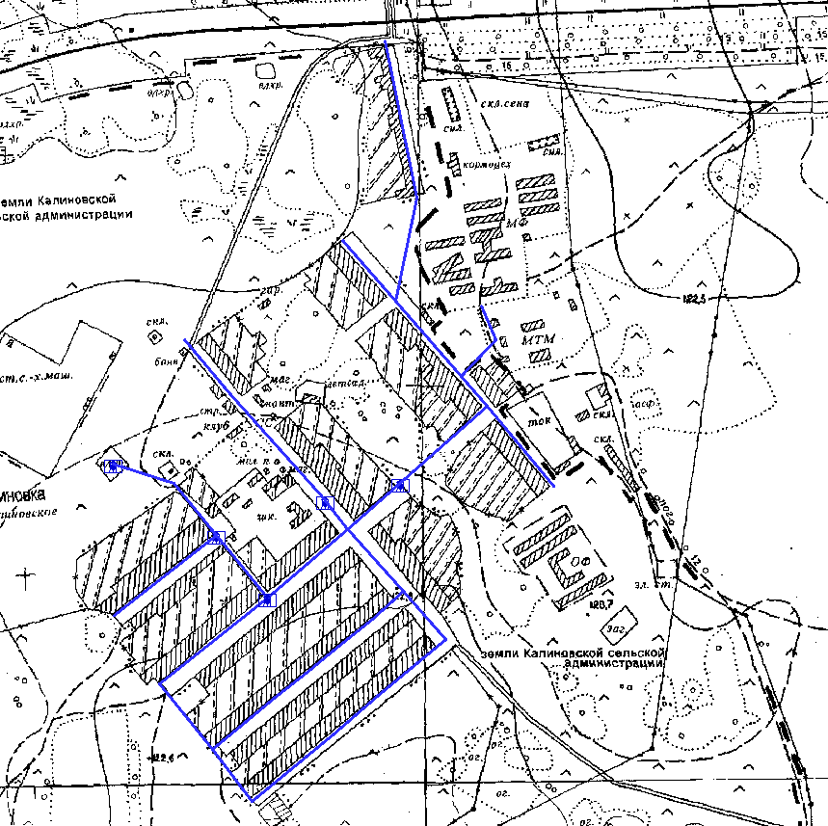

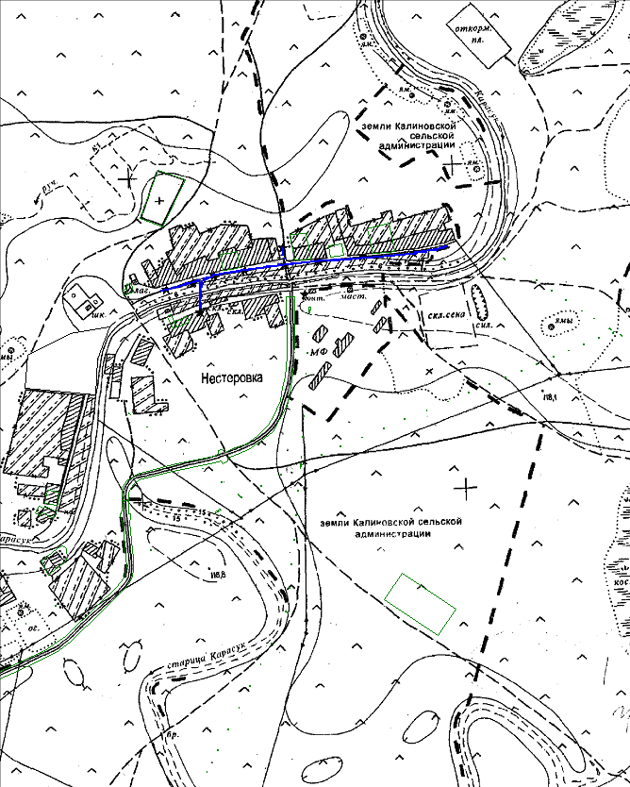Нестеровка

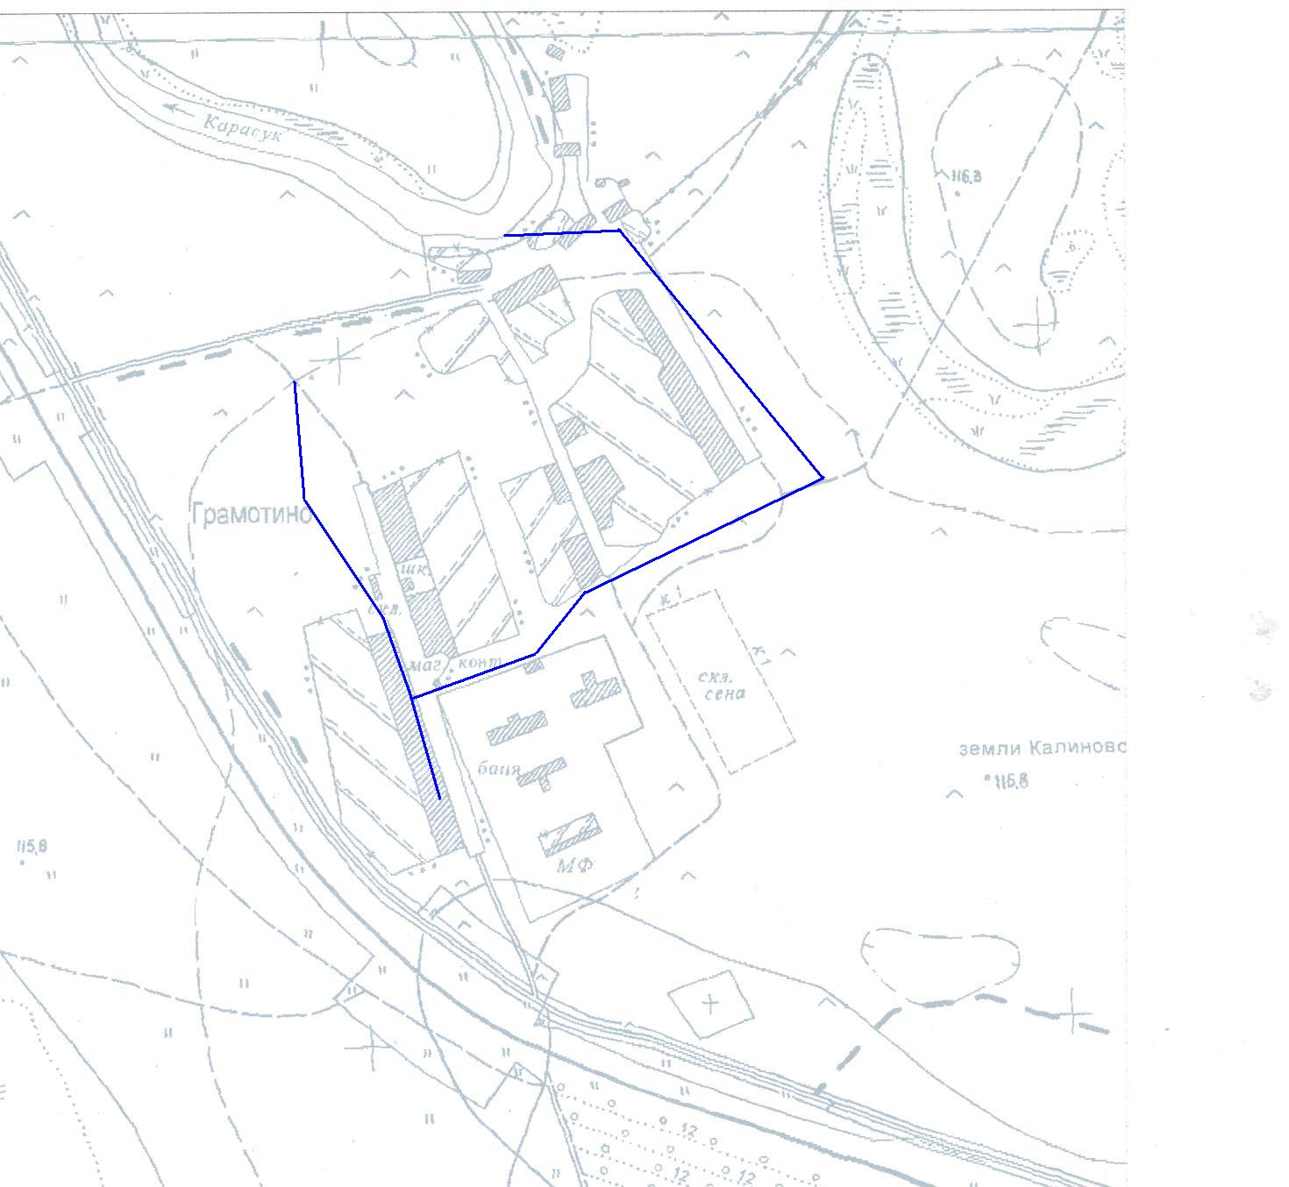Грамотино

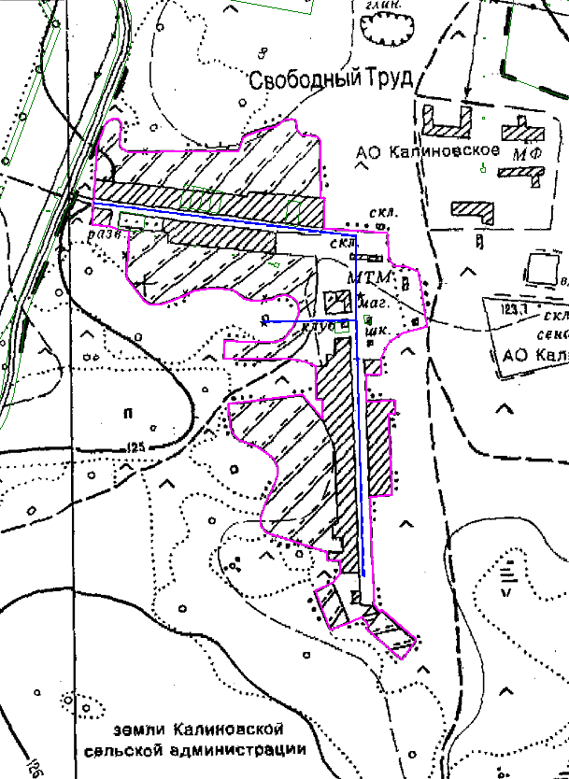

5. Экологические аспекты мероприятий по строительству, реконструкции и модернизации объектов централизованных систем водоснабжения;

Все мероприятия, направленные на улучшение качества питьевой воды, могут быть отнесены к мероприятиям по охране окружающей среды и здоровья населения проживающего на территории Калиновского сельсовета. Эффект от внедрения данных мероприятий – улучшение здоровья и качества жизни граждан.

5.1. Сведения о мерах по предотвращению вредного воздействия на водный бассейн, предлагаемых для строительства и реконструкции объектов централизованных систем водоснабжения при сбросе (утилизации) промывных вод

Так как насосная станция второго подъема не имеет водоочистную станцию, то соответственно на объекте не образуется промывных вод, которые могли бы оказывать вредное воздействие на водный бассейн.

5.2. Сведения о мерах по предотвращению вредного воздействия на окружающую среду при реализации мероприятий по снабжению и хранению химических реагентов используемых в водоподготовке (хлор).

При водоподготовке питьевой воды в качестве химических реагентов, используемых в водоподготовке, применяются гипохлорит натрия (NaOCl).

При использовании этого реагента должны соблюдаться следующие меры безопасности:

**Правила обращения и хранения.**

- Предосторожность для безопасного обращения:

С продуктом обращаться осторожно и на оборудовании, специально предназначенном для вещества. Использование индивидуальных средств защиты. Не смешивать с кислотами. Разъедает металлы. Повреждает кожу и текстиль. - Условия для безопасного хранения, включая всевозможные несовместимости:

Хранить в сухом, прохладном, хорошо проветриваемом помещении. Защищать от воздействия света. Хранить при температуре 10-20° С. Химикат следует хранить в хорошо вентилируемых и абсолютно чистых емкостях. Предотвращать попадание продукта в окружающую среду.

**Меры пожарной безопасности:**

- Среда пожаротушения:

Среда пожаротушения - Специальных требований нет.

Неподходящая среда пожаротушения - Нет

- Особая опасность, исходящая от вещества или смеси:

В случае пожара могут выделяться хлорсодержащие токсичные газы.

- Специальные защитные меры для пожарных:

В случае пожара надеть автономный дыхательный аппарат.

- Особые методы:

Сам продукт не является возгораемым. В случае пожара могут выделяться соединения хлора, разъедающие металл и повреждающие строения.

**Меры безопасности в случае утечки**

- Индивидуальная защита, средства защиты и порядок действий при аварийной ситуации:

Обязательное использование индивидуальных средств защиты. Люди должны находиться вдали от розлива/утечки. Должна быть обеспечена соответствующая вентиляция.

- Мероприятия по защите окружающей среды:

Избегать проникновения в грунтовые почвы. Для утилизации собрать механическим способом в удобные контейнеры.

- Способы и материалы при загрязнении и очистке:

Для утилизации собрать механическим способом в удобные контейнеры. Небольшие розливы можно смыть обильным количеством воды для удаления продукта. Немедленно вымыть розлив/утечку.

**Контроль за выбросом в окружающую среду.**

Не должен попадать в окружающую среду.

Все меры по предотвращению вредного воздействия на окружающую среду при реализации мероприятий по снабжению и хранению гипохлорита натрия, используемого в водоподготовке питьевой воды на водозаборе, соответствуют нормам.

6.Оценка объемов капитальных вложений в строительство, реконструкцию и модернизацию объектов централизованных систем водоснабжения;

6.1. Оценка стоимости основныхмероприятий по реализации схем водоснабжения;

Схемой водоснабжения Калиновского сельсовета поселения предусмотрены мероприятия, направленные на повышение благоприятных условий жизнедеятельности человека, повышения качества воды на территории.

6.2.Оценка величины необходимых капитальных вложений в строительство и реконструкцию объектов централизованных систем водоснабжения, выполненную на основании укрупненных сметных нормативов для объектов непроизводственного назначения и инженерной инфраструктуры, утвержденных федеральным органом исполнительной власти, осуществляющим функции по выработке государственной политики и нормативно-правовому регулированию в сфере строительства, либо принятую по объектам - аналогам по видам капитального строительства и видам работ, с указанием источников финансирования.

Реализация мероприятий программы предполагается за счет бюджетных средств, средств предприятий, полученных в виде платы за подключение и пользование.

7. Целевые показатели развития централизованных систем водоснабжения;

7.1. Показатели качества питьевой воды;

Контроль качества питьевой воды осуществляется 1 раз в год по 32 показателям и по 11 показателям – ежеквартально, согласно требованиям СанПиН 2.1.4.1074-01, рабочей программы и графика, утвержденного ТО «Роспотребнадзора» в утвержденных контрольных точках в распределительной сети.

7.2. Показатели надежности и бесперебойности водоснабжения;

Показатель надежности и бесперебойности централизованной системы холодного водоснабжения – это количество перерывов в подаче воды, зафиксированных в определенных договором холодного водоснабжения, единым договором водоснабжения исполнения обязательств организации, осуществляющей холодное водоснабжение по подаче холодной воды, определенных в соответствии с указанными договорами, произошедших в результате аварий, повреждений и иных технологических нарушений на объектах централизованной системы холодного водоснабжения, принадлежащих организации, осуществляющей холодное водоснабжение (без плановых ремонтов).

7.3. Показатели качества обслуживания абонентов;

Профилактические работы и устранение аварий на сетях и сооружениях системы водоснабжения осуществляется персоналом ЗАО «Калиновское»

7.4. Показатели эффективности использования ресурсов, в том числе сокращения потерь воды при транспортировке;

Показателем эффективности использования водных ресурсов является снижение уровня потерь воды при транспортировке до потребителя до 12%, проведение мероприятий по своевременному устранению утечек воды и реконструкции водопроводных сетей.

7.5. Соотношение цены реализации мероприятий инвестиционной программы и их эффективности – улучшение качества воды;

Реализация мероприятий по совершенствованию системы водоснабжения предполагает:

- замену глубинных насосов на скважинах;

- замену частотных преобразователей на скважинах;

- установку автоматики на скважинах;

- замену приборов учета воды на скважинах;

- реконструкция водопроводных сетей.

Реализация мероприятий позволит снизить энергозатраты и затраты на обслуживание.

7.6. Иные показатели, установленные федеральным органом исполнительной власти, осуществляющим функции по выработке государственной политики и нормативно – правовому регулированию в сфере жилищно – коммунального хозяйства.

|  |  |  |  |  |  |  |  |  |  |
| --- | --- | --- | --- | --- | --- | --- | --- | --- | --- |
| **№ п/п** | **Наименование целевого индикатора** | **Ед. изм.** | **Показатели целевых индикаторов** | | | | | | |
| 2015 | 2016 | 2017 | 2018 | 2019 | 2020 | 2021-25 |
| Общие показатели | | | | | | | | | |
| 1 | Численность населения муниципального образования с. Калиновка | чел. | 730 | 730 | 730 | 730 | 730 | 730 | 730 |
| 2 | Протяженность сетей С. Калиновка | км | 9 | 9 | 9 | 9 | 9 | 9 | 9 |
| 3 | Численность населения муниципального образования д. Нестеровка | чел. | 133 | 133 | 133 | 133 | 133 | 133 | 133 |
| 4 | Протяженность сетей д. Нестеровка | км | 2,5 | 2,5 | 2,5 | 2,5 | 2,5 | 2,5 | 2,5 |
| 5 | Численность населения муниципального образования п. Грамотино | чел. | 118 | 118 | 118 | 118 | 118 | 118 | 118 |
| 6 | Протяженность сетей д. Грамотино | км | 2,5 | 2,5 | 2,5 | 2,5 | 2,5 | 2,5 | 2,5 |
| 7 | Численность населения муниципального образования п. Свободный труд | Чел. | 94 | 94 | 94 | 94 | 94 | 94 | 94 |
| 8 | Протяженность сетей п.Свободный Труд | км | 2,5 | 2,5 | 2,5 | 2,5 | 2,5 | 2,5 | 2,5 |
|  | Показатели качества питьевой воды |  |  |  |  |  |  |  |  |
| 3 | Фактическое количество проб на системах  коммунальной инфраструктуры водоснабжения | ед./год | 5 | 5 | 5 | 5 | 5 | 5 | 5 |
| 4 | Нормативное количество проб на системах  коммунальной инфраструктуры водоснабжения | ед./год | 5 | 5 | 5 | 5 | 5 | 5 | 5 |
| 5 | Наличие контроля качества товаров и услуг | % | 100 | 100 | 100 | 100 | 100 | 100 | 100 |
| 6 | Количество проб, соответствующих нормативам | единиц | 5 | 5 | 5 | 5 | 5 | 5 | 5 |
| 7 | Соответствие качества товаров и услуг  установленным требованиям | % | 100 | 100 | 100 | 100 | 100 | 100 | 100 |
| 8 | Удельный вес проб воды, отбор которых  произведен из водопроводной сети и которые не  отвечают гигиеническим нормативам по  санитарно-химическим показателям | % | 0 | 0 | 0 | 0 | 0 | 0 | 0 |
| 9 | Удельный вес проб воды, отбор которых  произведен из водопроводной сети и которые не  отвечают гигиеническим нормативам по  микробиологическим показателям | % | 0 | 0 | 0 | 0 | 0 | 0 | 0 |
| Показатели надежности и бесперебойности водоснабжения | | | | | | | | | |
| 10 | Количество аварий на системах коммунальной  инфраструктуры, единиц | ед. | 15 | 15 | 15 | 16 | 16 | 4 | 2 |
| 11 | Аварийность систем коммунальной  инфраструктуры | ед./км | 1,81 | 1,81 | 1,81 | 1,93 | 1,93 | 0,48 | 0,16 |
| 12 | Продолжительность отключений потребителей от предоставления товаров (услуг) | час./год | 180 | 180 | 180 | 196 | 196 | 48 | 24 |
| 13 | Перебои в снабжении потребителей | час./год | 180 | 180 | 180 | 196 | 196 | 48 | 24 |
| 14 | Количество потребителей, страдающих от отключений | чел. | - | - | - | - | - | - | - |
| 15 | Протяженность сетей, нуждающихся в замене | км | 6,75 | 6,75 | 6,75 | 6,75 | 6,75 | 6,75 | 0 |
| 16 | Удельный вес сетей, нуждающихся в замене | % | 56 | 56 | 56 | 56 | 56 | 56 | 0 |
| 17 | Количество замененного оборудования | ед. | 0 | 0 | 0 | 0 | 2 | - | - |
| 18 | Общее количество установленного оборудования | ед. | - | - | - | - | 2 | - | - |
| 19 | Количество дней предоставления услуг за  отчетный период | дн. | 365 | 365 | 365 | 365 | 365 | 365 | 365 |
| 20 | Количество часов предоставления услуг за  отчетный период | часов/год | 8760 | 8760 | 8760 | 8760 | 8760 | 8760 | 8760 |
| 21 | Продолжительность (бесперебойность) поставки  товаров и услуг | час./день | 24 | 24 | 24 | 24 | 24 | 24 | 24 |

8. Перечень выявленных бесхозяйных объектов централизованных систем водоснабжения (в случае их выявления) и перечень организаций, уполномоченных на их эксплуатацию.

На момент разработки данной Схемы бесхозяйные сети и объекты централизованного водоснабжения на территории Калиновского сельсовета не обнаружены (не определены в явном виде). При обнаружении таких сетей на территории населенного пункта, они переходят в собственность администрации МО и впоследствии передаются во временное пользование/аренду/концессию соответствующей эксплуатирующей организации, обеспечивающей централизованное водоснабжение на территории данного населенного пункта.

В соответствии с п. 5 Статьи 8 Федерального закона Российской Федерации от 07.12.2011 № 416-ФЗ «О водоснабжении и водоотведении», в случае выявления бесхозяйных объектов централизованных систем водоснабжения, в том числе водопроводных сетей, путем эксплуатации которых обеспечиваются водоснабжение, эксплуатация таких объектов осуществляется гарантирующей организацией либо организацией, которая осуществляет водоотведение и канализационные сети которой непосредственно присоединены к указанным бесхозяйным объектам, со дня подписания с органом местного самоуправления поселения, городского округа передаточного акта указанных объектов до признания на такие объекты права собственности или до принятия их во владение, пользование и распоряжение оставившим такие объекты собственником в соответствии с гражданским законодательством.